В Кении исламисты Аль-Шабааб обезглавили девять христиан
8 июля боевики исламистской группировки Аль-Шабааб напали на селение Джима на юго-востоке Кении и отделили христиан, чтобы казнить их в стиле ИГИЛ.
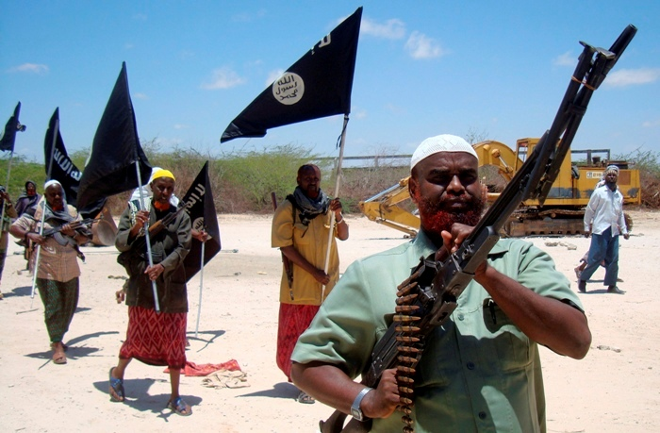
Один из очевидцев рассказал, что они «ходили из дома в дом, вытаскивая мужчин». Затем они «собрали людей, спросили об их вере и убили христиан», - сообщает проектный партнер Фонда Варнава.
По данным полиции Кении, в результате этого нападения были убиты девять человек, - понятно, что все они были христианами. Власти ввели местный комендантский час, поскольку в том же регионе за три дня до этого были убиты трое полицейских, подозревают, что это тоже дело рук боевиков Аль-Шабааб.
С мая произошло уже несколько нападений Аль-Шабааб на христиан Кении. Именно в мае сомалийская исламистская группировка опубликовала видео с призывом к насилию в отношении христиан, которые, как в нем утверждалось, «оккупировали» мусульманские земли.

